# Úloha č. 1

# Analýza směsi methylxantinů pomocí kapalinové chromatografie na reverzní fázi

*Testovací směs:* aceton : benzen : toluen (50µl : 20µl : 20µl) v metanolu (10ml o.b.); nástřik 20 l

*Mobilní fáze 1 (MF 1):* methanol : voda, 70 : 30 (v/v)

*Mobilní fáze 2 (MF 2):* methanol : kyselina octová : voda (280ml : 58ml : 662ml).

Pracovní roztoky standardů methylxantinů a polyfenolů o koncentraci *c* = 100 g∙ml-1 připravíme

ze zásobních roztoků o koncentraci 1 mg∙ml-1 pomocí mikropipety naředěním destilovanou vodou

přímo do mikrozkumavky. Stejným způsobem si připravíme i směs methylxantinů a polyfenolů

o koncentraci jednotlivých látek *c* = 100 g∙ml-1. Nástřik 20µl.

# Úloha č. 2

# STANOVENÍ KYSELINY GLUTAMOVÉ POMOCÍ METOD Kapilární izotachoforézY A tENKOVRSTVÉ CHROMATOGRAFIE

**2.2.2.2. PŘÍPRAVA zásobního roztoku 0,01 m kyseliny glutamové**

Stanovení kyseliny glutamové provedeme pouze pomocí **metody přídavku standardu**.

K přípravě standardů pro přídavek použijeme zásobní roztok 10mM kyseliny glutamové. Vypočítáme navážku zásobního roztoku kyseliny glutamové do 50ml odměrné baňky. Navážku navážíme a rozpustíme v přibližně 25 ml destilované vody, kvantitativně převedeme do odměrné baňky a baňku doplníme po rysku destilovanou vodou. V případě nutnosti upravíme standard před doplněním baňky po rysku odplyněním v ultrazvukové lázni.

**2.2.2.4. PŘÍPRAVA vzorku PRO METODU PŘÍDAVKU STANDARDU**

Připravíme si roztok vzorku obsahujícího kyselinu glutamovou (stanovovaná látka) tak, že kapalný vzorek obsahující kyselinu glutamovou naředíme 100×, tj. 1 ml neznámého vzorku napipetujeme do 50ml kádinky a zředíme cca 30 ml destilované vody, přefiltrujeme do 100ml odměrné baňky a doplníme po rysku destilovanou vodou. Vzorek v kádince je vhodné před převedením do odměrné baňky umístit na 2 minuty do ultrazvukové lázně.

Z roztoku vzorku napipetujeme do dvou 25ml odměrných baněk 2,5 ml roztoku vzorku a přidáme takové množství 10mM roztoku kyseliny glutamové, aby po doplnění destilovanou vodou po rysku byla koncentrace přídavků kyseliny glutamové 0,0 mM a 0,5 mM. Takto připravené roztoky použijeme pro určení neznámého množství kyseliny glutamové ve vzorku. Každý vzorek změříme 3× .

**2.2.3. MĚŘENÍ VZORKŮ**

Podle návodu k obsluze kapilárního elektroforetického analyzátoru EA 102 v kapitole Přístroje a přístrojové vybavení připravíme přístroj k měření.

1. Při dvoukolonové analýze v horní předseparační koloně (*Upper*) systému dochází k předseparaci vzorku a zaznamenává se konduktometrická křivka detektorem umístěným na horní koloně. V koloně spodní analytické (*Lower*) probíhá vlastní rozdělení a konduktometrická detekce složek vzorku.

Při měření postupujeme dle návodu k přístroji ve skriptech. Zapneme řídicí počítač a spustíme program *ITPPro32*. Otevře se hlavní okno programu, kde zvolíme *Run* a dostaneme se do nabídky *ITPPro Runtime Mode*. Pomocí ikony *Load* vybereme metodu pro stanovení kyseliny glutamové.

1. Při jednokolonové analýze v horní analytické koloně (*Upper*) systému probíhá rovnou vlastní rozdělení a konduktometrická detekce složek vzorku.

Zapneme řídicí počítač a spustíme program *ITPPro32*. Otevře se hlavní okno programu, kde zvolíme *Run* a dostaneme se do nabídky *ITPPro Runtime Mode*. V měřicím okně v horní nabídce klikneme na ikonu pro výběr nové metody → pro dvoukrokovou analýzu zadáme následující dva kroky:

1. krok → doba analýzy 300 s, proud 100 μA; 2. krok → doba analýzy 1000 s, proud 60 μA

Zadanou metodu potvrdíme stisknutím tlačítka *OK*  a zahájíme analýzu. Naměřená data uložíme a potom zpracujeme.

**2.3.2. PŘÍPRAVA CHROMATOGRAFICKÉ DESKY**

Chromatografickou TLC desku (Silufol, Alugram) předem upravíme na požadovanou velikost (délka asi 8 cm, šířka 4–6 cm). Na tuto desku vyznačíme ve vzdálenosti 1,5–2 cm od dolního okraje měkkou tužkou opatrně začátek vyvíjení (tzv. *Start)*, abychom nenarušili vrstvu silikagelu.

Na *Start* naneseme mikropipetou vzorky ve vzdálenosti 0,5–1 cm od sebe, od okraje papíru vždy minimálně 1 cm. Snažíme se pokaždé nanést malou kapku.

Na chromatografickou desku naneseme následující vzorky: 100× naředěný vzorek obsahující kyselinu glutamovou, vzorky s přídavkem kyseliny glutamové 0,0 mM a 0,5 mM, 10mM standard kyseliny glutamové a neředěný vzorek.

**2.4. VYHODNOCENÍ ANALÝZ SEPARAČNÍCH METOD A ZPRACOVÁNÍ DAT DO PROTOKOLU**

Při vyhodnocení výsledků získaných metodou ITP použijeme **metodu přídavku standardu**. Každý připravený vzorek proměříme 3×. Do protokolu zpracujeme následující body:

1. **Identifikujeme kyselinu glutamovou v neznámém vzorku na základě testování shodnosti hodnoty výšky zóny RSH jednotlivých vzorku. Uvedeme chybu metody ITP pro stanovení kyseliny glutamové a zdůvodníme vhodnost metody pro její stanovení.**
2. **Koncentraci kyseliny glutamové zjistíme sestrojením grafu závislosti délky zóny analytu na koncentraci roztoků jednotlivých přídavků standardu. Množství kyseliny glutamové uvádíme s příslušnou chybou vypočítanou z její průměrné hodnoty.**
3. **Na základě zjištěného obsahu kyseliny glutamové**

**– srovnáme její množství s deklarovaným obsahem v analyzované potravině.**

**Dnešní legislativa umožňuje používat kyselinu glutamovou a její soli do potravin a nápojů**

**(s výjimkou nealkoholických a dětské výživy do 3 let) v množství do 10 g na kilogram nebo litr.**

**Běžná koncentrace v potravinách se pohybuje v rozmezí 2 – 3 g/l.**

* + **posoudíme její množství s běžně se vyskytujícím obsahem v potravinách (viz text v odstavci 2.2.1).**

1. **V závěrečné diskuzi zhodnotíme průběh analýzy, zdůvodníme příčiny možného chybného stanovení a pokusíme se objasnit případné problémy, které nastaly během analýzy.**

Veškeré statistické vyhodnocení (testování odlehlosti, výpočty průměrů, směrodatných odchylek, relativních směrodatných odchylek, intervalů spolehlivosti) provádíme pro hladinu významnosti   0,05. Je nutné si uvědomit, že se jedná o vyhodnocení malého počtu opakování a použit příslušné vzorce. Návod na statistické zpracování výsledků je v části Statistické vyhodnocení analytických výsledků a metod.

Výsledky budou přehledně zpracovány formou tabulek a grafů, v protokolu budou uvedeny veškeré výpočty zaokrouhlené na odpovídající počet platných míst.

# Úloha č. 3

# STANOVENÍ syntetických barviv pomocí tenkovrstvé chromatografie

***TEORIE:***

Zeleň brilantní patří mezi triarylmethanová barviva, je rozpustná ve vodě a v ethanolu.

Tvoří drobné lesklé krystaly. V roztoku má velmi intenzivní zelenou barvu, využívá se k barvení tkanin. Dále je využívána jako antiseptikum, desinfekce a pro barvení erytrocytů v laboratorní praxi.

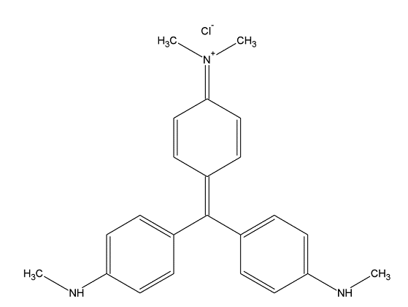

*Obr.: Strukturní vzorec zeleně brilantní*

Tenkovrstvá chromatografie patří do skupiny separačních metod. Jejím principem je odlišná migrace složek stacionární fází, tato migrace probíhá na základě adsorpce nebo rozdělování. Separace je prováděna na tenké vrstvě (100 až 200 μm) stacionární fáze, která je nanesena na tenké skleněné, plastové nebo hliníkové podložce. Mobilní fází bývají nejčastěji organická rozpouštědla, která se volí dle jejich eluční schopnosti. Na TLC desku se pomocí skleněné kapiláry nebo mikrostříkačky nanáší velmi malé množství vzorku (μl) rozpuštěného v těkavém rozpouštědle, který je po dostatečném zaschnutí a následném vložení do vyvíjecí nádoby unášen mobilní fází.

Pro kvantitativní vyhodnocení chromatogramů se využívá denzitometru (skeneru) a vhodného programu, který skvrny převede na píky odečtením intenzity jejich jasu. Plocha píku odpovídá obsahu dané látky.

Základní pojmy používané při práci se skenerem a vyhodnocovacím programem:

*Pixel* – nejmenší jednotka obrazové informace, která označuje jeden bod digitálního obrazu

*Bit* – základní jednotka informace, nabývá pouze jedné ze dvou hodnot

*Byte* – jednotka informace o velikosti osmi bitů

*Barevná (bitová) hloubka* – označuje počet bitů pro uložení jednotlivého barevného kanálu v jednom pixelu. Se vzrůstající bitovou hloubkou se zvětšuje škála barev, ale také paměťová náročnost.

*Rozlišení* – udává hustotu obrazové informace, vyjadřuje se v jednotkách dpi. Hodnota *dpi* udává, kolik pixelů se vyskytuje v délce odpovídající jednomu palci (2,54 cm), zkratka vychází z anglického „dots per inch“.

*Jas* – koresponduje se svítivostí pixelu. V případě, že je pixel černý, jas nabývá hodnoty 0, v případě pixelu bílého závisí jeho hodnota na bitové hloubce, například pokud je použita bitová hloubka 8, je maximální hodnota jasu 256.

***POUŽITÉ VYBAVENÍ:***

***Chemikálie:***

Zeleň brilantní (M = 482,64 g∙mol-1), n-propanol, deionizovaná voda

***Laboratorní pomůcky:***

TLC desky Polygram SIL G/UV254, mikrostříkačka Hamilton, mikrozkumavka Eppendorf, tlustostěnná skleněná vyvíjecí nádoba s víkem, 5ml odměrný válec, měkká tužka, pravítko

***Přístroje a software:***

Skener UMAX AstraScan Slim 20, vyhodnocovací program ScanQuant

**PRACOVNÍ POSTUP:**

Výběr vyvíjecích soustavy *dle zadání vyučujícího* (n-propanol:voda v poměru 9:1, příp. hexan:voda v poměru 9:1)

Připravíme vždy takové množství vyvíjecí soustavy, které bude odpovídat velikosti vyvíjecí nádoby (tak, aby hladina mobilní fáze dosahovala do výšky 8–10 mm).

**3.1. TLC ANALÝZA**

Pro stanovení připravíme 5 ml roztoku organického barviva (zeleně brilantní, *příp. dle výběru vyučujícího*) o koncentraci 0,4 g∙l-1.

Následným ředěním tohoto roztoku připravíme sadu kalibračních roztoků o koncentracích 0,05; 0,1; 0,2; 0,25; 0,3 a 0,4 g∙l-1. Pro analýzu je dostatečné množství každého roztoku 1 ml.

Na TLC desce typu Polygram®SIL G/UV o rozměrech 40 × 80 mm naznačíme přibližně 1,5 cm od spodního okraje tužkou startovní linii, kterou rozdělíme tak, aby na ni bylo možné rovnoměrně nadávkovat šest roztoků

Do tlustostěnné vyvíjecí nádoby připravíme 5 ml mobilní fáze. Mobilní fází je směs n-propanolu a vody v objemovém poměru 9:1 (příp. směs hexan:voda v poměru 9:1).Vyvíjecí nádobu přikryjeme víkem a necháme nasytit parami mobilní fáze.

Na startovní linii TLC desky Polygram nadávkujeme pomocí **mikrostříkačky** (např. Hamilton) po **1 μl** připravených roztoků o koncentracích 0,05; 0,1; 0,2; 0,25; 0,3 a 0,4 g∙l-1 zeleně brilantní, posledním dávkovaným roztokem bude vzorek o neznámé koncentraci.

***POZOR!!!***

Dávkování roztoků je jedním z nejdůležitějších kroků celého stanovení, proto musíme dbát na pečlivost při odměřování objemů a obzvlášť na nutnost nadávkovat roztok tak, aby se vytvořila skvrna s co nejmenším

průměrem. Po nadávkování roztoků musíme nechat TLC desku důkladně uschnout. Po uschnutí ji vložíme do vyvíjecí nádoby a necháme mobilní fázi vzlínat dostatečnou dobu.

V našem případě jde především o kvantitativní vyhodnocení jedné látky, nikoliv o separaci několika látek, proto analýzu ukončíme, jakmile se skvrny dostanou do vzdálenosti 2 až 3 centimetrů od startovní linie. TLC desku vyjmeme a necháme uschnout.

**3.2. SKENOVÁNÍ TLC DESKY:**

Před vložením TLC desky do skeneru zkontrolujeme a případně zajistíme čistotu jeho skel.

TLC desku vkládáme k jedné ze stran skeneru, abychom zajistili skenování ve směrurovnoběžném či kolmém k pohybu mobilní fáze.

Spustíme ***program IrfanView*** a v nabídce „Soubor“ zvolíme možnost “Získat / Dávkové skenování“.

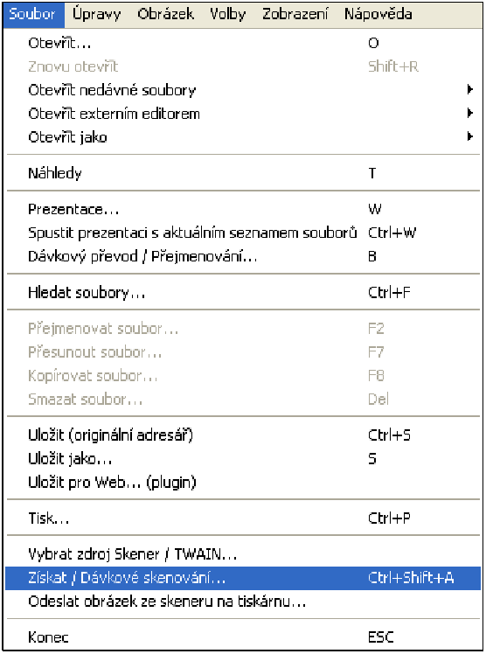

V následujícím okně zvolíme možnost „Jednotlivý obrázek“ a potvrdíme stisknutím „OK“.

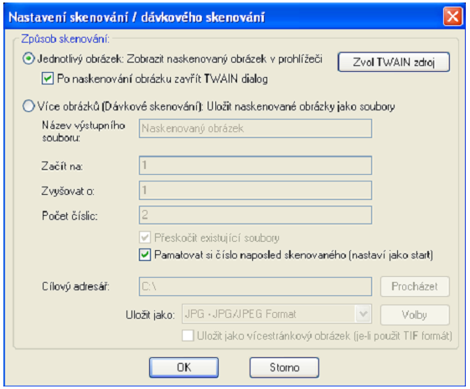

Skener nyní automaticky vytvoří náhled, ve kterém označíme oblast TLC desky, nastavíme parametry skenování na „Barevný foto“, rozlišení na hodnotu 300 dpi a stiskem tlačítka „Skenovat“ skenování provedeme.

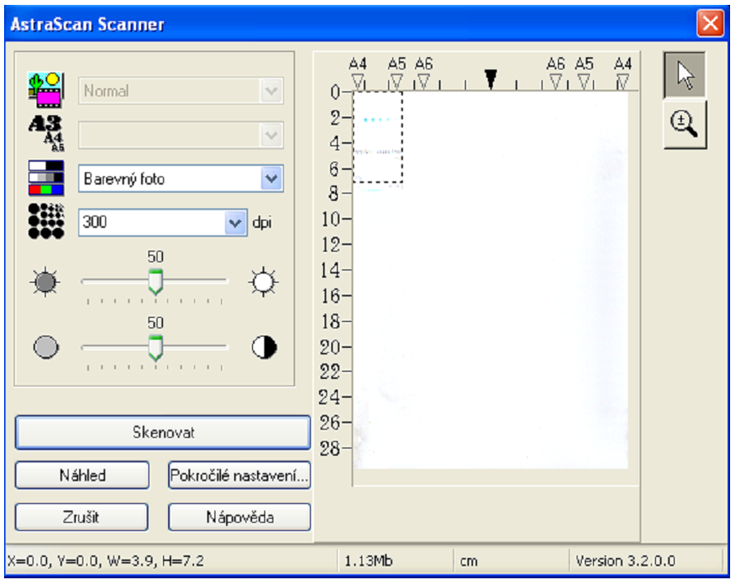

Zobrazí se sken, který volbou možnosti „Uložit jako“ v nabídce „Soubor“ uložíme do příslušné složky ve formátu typu .TIF.

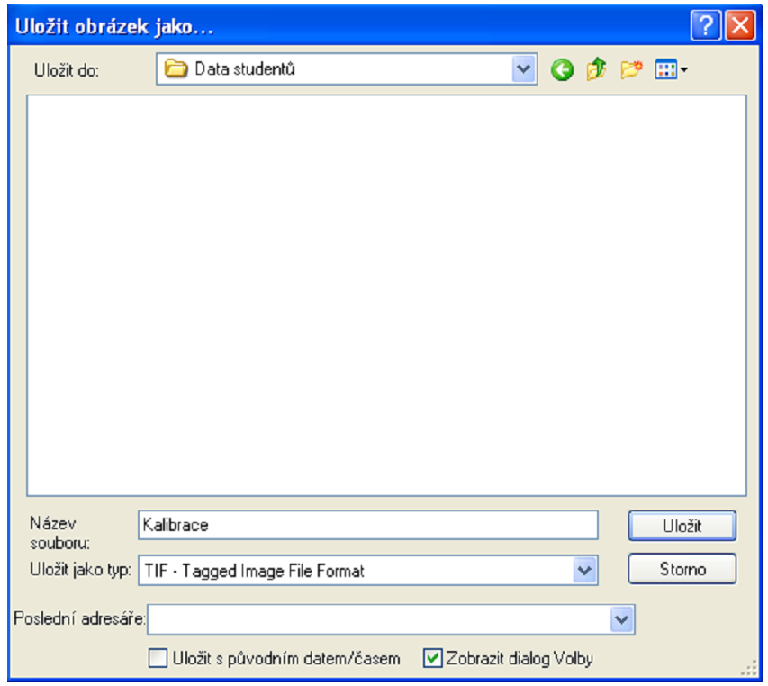

**3.3. VYHODNOCENÍ SKENU TLC DESKY:**

Spustíme program ScanQuant, klikneme na „Load image“ a vybereme požadovaný sken.

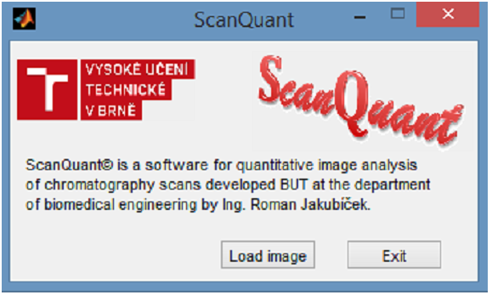

Zvolíme, zda chceme sken zpracovávat ve stupních šedi (Grayscale) nebo barevně (RGB). V této úloze zpracujeme sken oběma způsoby.

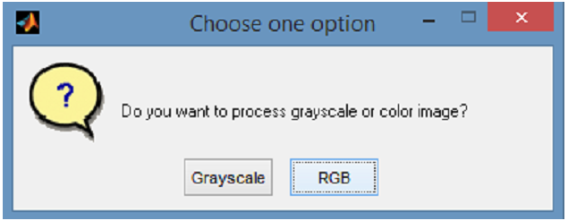

Označíme oblast, ve které se vyskytuje TLC deska, dvojklikem do této oblasti výběr potvrdíme.

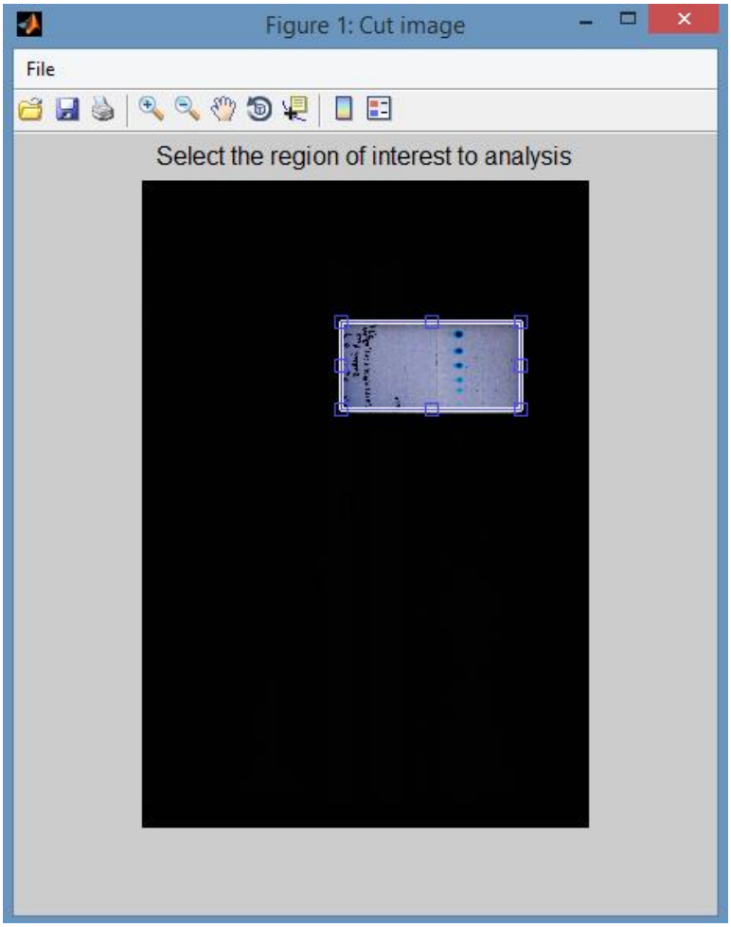

Kliknutím na střed skvrny označíme tu, kterou chceme analyzovat.

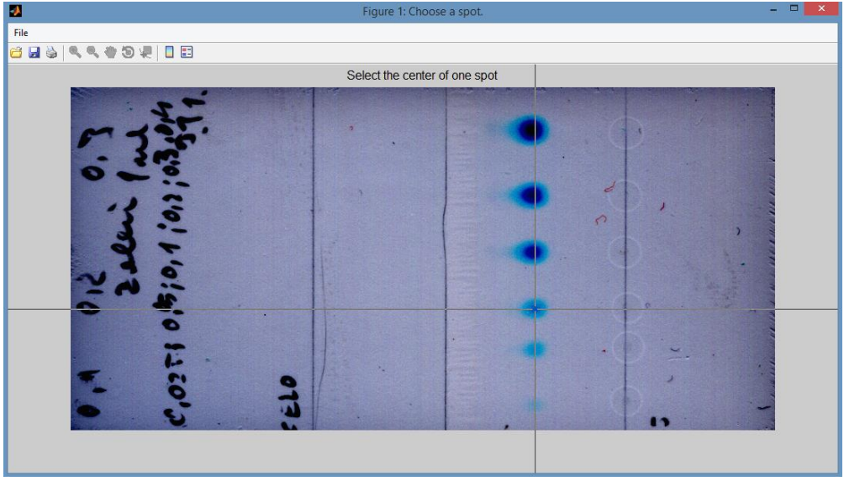

Výběrem „Horizontaly“ zvolíme, že chceme analyzovat ve směru horizontálním, v případě, že potřebujeme analyzovat ve směru vertikálním, vybereme „Verticaly“. V této úloze volíme směr tak, aby byl shodný se směrem pohybu mobilní fáze.

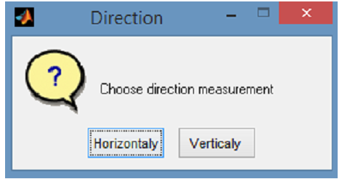

Nyní program odečte hodnoty jasu barevných kanálů pro jednotlivé pixely ve zvolené linii a zobrazí je graficky. Na horizontální ose je vynesen index pixelu, na vertikální ose jsou hodnoty jasu jednotlivých barevných kanálů.

Pík odpovídající označené skvrně je v grafu označen křížkem nad vrcholem.

Označíme hranice píku zeleně brilantní. Jedním kliknutím označíme začátek, druhým konec.

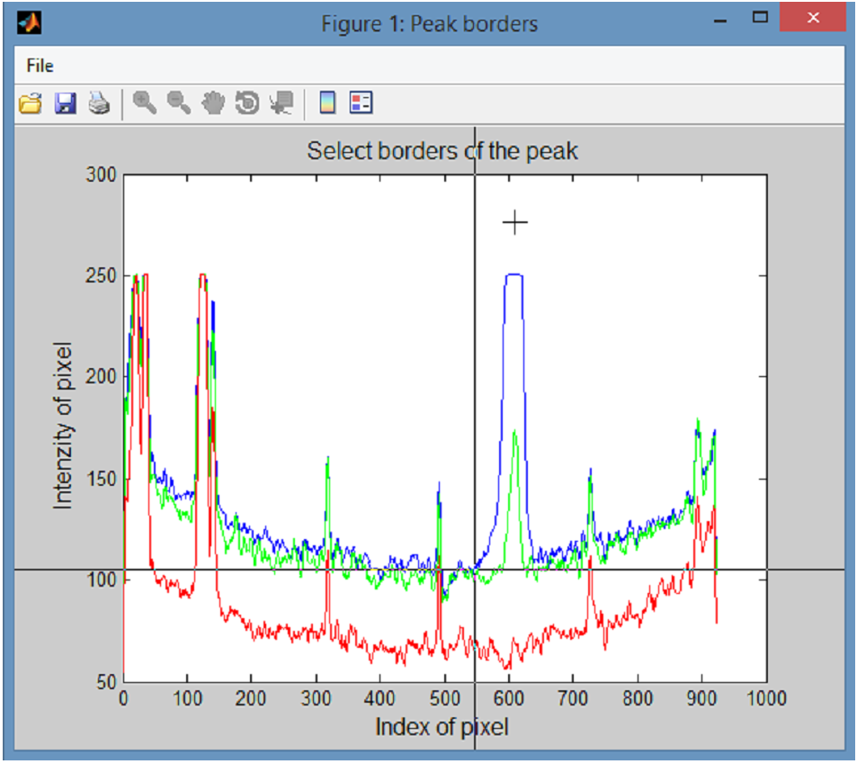

Chceme-li spočítat retenční faktor, zvolíme v dalším okně „Yes“, v opačném případě „No“. V rámci této úlohy retenční faktor spočítáme a uvedeme do protokolu.

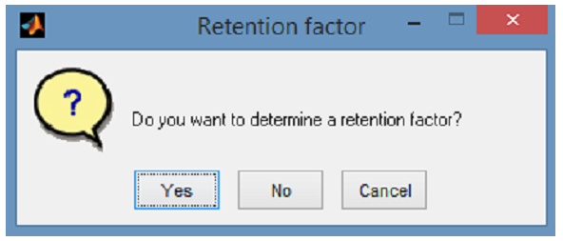

V případě určování retenčního faktoru jedním kliknutím označíme pozici startovní linie, druhým místo, kam doputovala mobilní fáze.

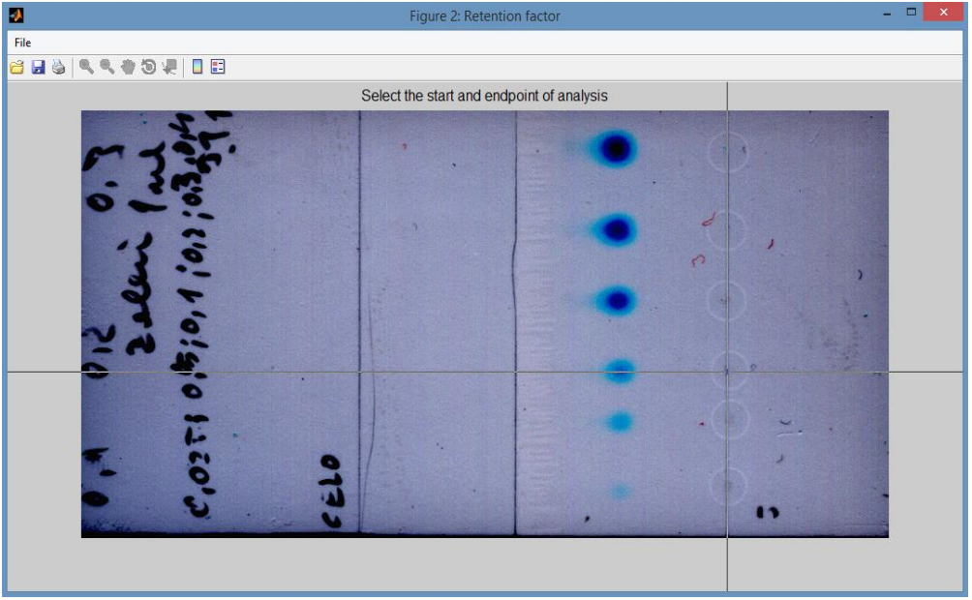

Pokud chceme analyzovat další skvrnu, stiskneme v následujícím okně „Yes“ a opakujeme postup od označení středu skvrny. V opačném případě stiskneme tlačítko „No“, pojmenujeme soubor s výstupními daty a zvolíme, kam jej uložit.

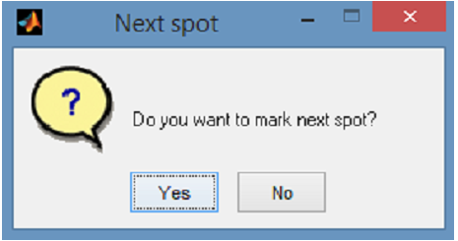

Nahrajeme další sken zvolením „New image“ nebo program ukončíme pomocí tlačítka „Close“.

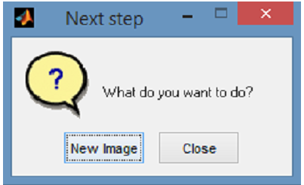

Výstupem analýzy je soubor ve formátu .xlsx.

Při analýze ***v režimu RGB*** vypadá následovně:

Každá analýza je uložena na samostatném listu:

o Ve sloupci A – hodnoty jasu kanálu R

o Ve sloupci B – hodnoty jasu kanálu G

o Ve sloupci C – hodnoty jasu kanálu B

o Ve sloupci D – obsahy ploch pod křivkami v pořadí R, G, B

o Ve sloupci E – retenční faktor příslušné látky

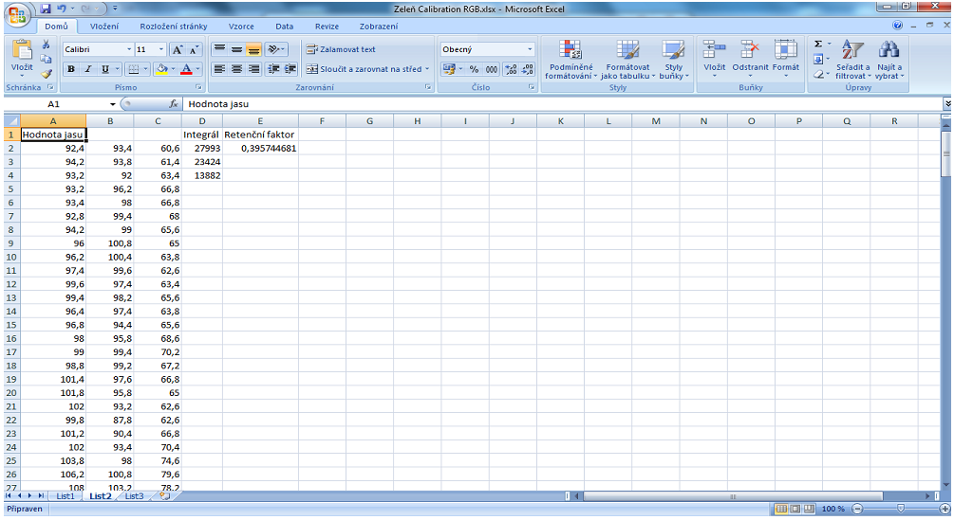

V případě analýzy ***v režimu Grayscale*** je výstup následující:

o Ve sloupci A – hodnoty jasu šedi

o Ve sloupci B – obsah plochy pod křivkou

o Ve sloupci C – retenční faktor příslušné látky

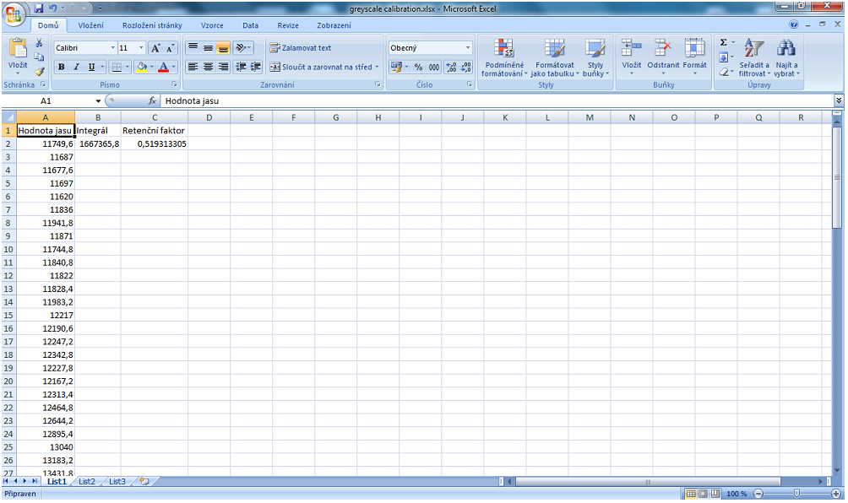

**3.3. VYHODNOCENÍ ANALÝZY A ZPRACOVÁNÍ DAT DO PROTOKOLU**

Každou skvrnu analyzujeme 3×, a to z důvodu subjektivního označení středu skvrny a hranic píku.

**1. Analýzu provedeme v režimu RGB a Grayscale, výsledky mezi sebou porovnáme, uvedeme retenční**

**faktor včetně intervalu spolehlivosti**

**2. Ze získaných dat sestavíme kalibrační přímku závislosti obsahu plochy pod křivkou (při RGB**

**režimu uvažujeme sumu obsahů všech tří ploch) na koncentraci zeleně brilantní.**

**3. Z rovnice kalibrační přímky vypočítáme obsah zeleně brilantní v neznámém vzorku včetně intervalu**

**spolehlivosti.**

**4. Diskutujeme separační chování analyzovaných látek ve vyvíjecích soustavách, zádrž stanovovaných**

**látek v závislosti na jejich struktuře a zvoleném separačním systému)**

# Úloha č. 4

# stanovení acetonu POMOCÍ plynové rozdělovací chromatografie

**PŘÍPRAVA VZORKU PRO URČENÍ LIMITU DETEKCE**

Vzorek acetonu naředíme tak, aby byl v jednom chromatogramu měřitelný šum pozadí i signál vzorku, tj. 100 000×.

**PŘÍPRAVA NEZNÁMÉHO VZORKU PRO METODU KALIBRAČNÍ KŘIVKY**

Vzorek rozpouštědla zředíme 100× do 10ml odměrné baňky a baňku doplníme destilovanou vodou po rysku. Roztok odplyníme v ultrazvukové lázni po dobu 10 minut. Pokud bude odezva signálu vzorku příliš nízká, příp.vysoká, je potřeba vzorek vhodným způsobem (ředěním) dále upravit.

**PŘÍPRAVA NEZNÁMÉHO VZORKU pro METODU PŘÍDAVKU STANDARDU**

Do 10ml odměrné napipetujeme 100 µl neznámého vzorku, přidáme 10 µl acetonu a baňku doplníme destilovanou vodou po rysku. Roztok odplyníme v ultrazvukové lázni po dobu 10 minut. Pokud bude odezva signálu vzorku příliš nízká, příp.vysoká, je potřeba vzorek vhodným způsobem (ředěním) dále upravit.

# Úloha č. 7

# stanovení mědi POMOCÍ Atomové absorpční spektrometrie

**7.2.4. PŘÍPRAVA PRACOVNÍCH ROZTOKŮ**

**Pracovní roztok I:** Do 100ml odměrné baňky připravíme ze zásobního roztoku mědi o koncentraci 1 g·l-1 pracovní roztok mědi (CuSO4·5H2O, příp. Cu(NO3)2·3H2O) o koncentraci 0,1 g·l-1 (doplnit destilovanou H2O po rysku) nebo o koncentraci 0,01 g·l-1 (doplnit H2O).

**Pracovní roztok II:** Do 100ml odměrné baňky připravíme navážením 1% KCl (doplnit H2O).

**Slepý pokus** (blank)**:** 1% HNO3

**Vzorek vína.** Vzorek vína zahřejeme na cca 80°C, poté ochladíme na laboratorní teplotu.

**7.2.5. Stanovení mědi ve víně metodou PŘÍDAVKU STANDARDU**

Z pracovního roztoku mědi o koncentraci 0,1 g·l-1 (příp. o koncentraci 0,01 g·l-1) ředěním připravíme do 25ml odměrných baněk roztoky o následujících koncentracích: 0,0 mg·l-1; 0,2 mg·l-1; 0,4 mg·l-1; 0,6 mg·l-1; 0,8 mg·l-1; 1,0 mg·l-1 a 1,20 mg·l-1 roztoku mědi. Do každé z odměrných baněk přidáme 5 ml nezředěného vzorku vína, napipetujeme takové množství 1% KCl, aby jeho obsah v baňce byl 0,1% a doplníme po rysku 1% HNO3

Jako blank použijeme čistý roztok 1% HNO3.

Roztoky proměříme na spektrometru novAA 300 (slepý pokus 10×, vzorky vína 10×).

**7.2.6. VLIV INTERFERUJÍCH LÁTEK NA ANALYTICKÝ SIGNÁL**

a) z pracovního roztoku mědi o koncentraci 0,1 g·l-1 připravíme do 25ml odměrných baněk 4 roztoky mědi se stejnou koncentrací, tj. koncentrací 0,5 mg·l-1 a obsahem ethanolu 0%; 1%; 2% a 4 % (v/v). Doplníme po rysku 1% HNO3 a u každého z nich změříme 10× absorbanci.

b) stejným způsobem připravíme do 25ml odměrných baněk 4 roztoky mědi se stejnou koncentrací, tj. koncentrací mědi 0,5 mg·l-1. Do jednotlivých odměrných baněk přidáme navážením KNO3 tak, aby jeho obsah v baňce tvořil 0%; 0,25%; 0,5% a 1,0 %. Doplníme po rysku 1% HNO3 a u každého z nich změříme 10× absorbanci.

c) stejným způsobem připravíme do 25ml odměrných baněk 4 roztoky mědi s koncentrací 0,5 mg·l-1. Do jednotlivých odměrných baněk přidáme navážením Ca(NO3)2 tak, aby jeho obsah v baňce tvořil 0%; 0,25%; 0,5% a 1,0 %. Doplníme po rysku 1% HNO3 a u každého z nich změříme 10× absorbanci.

**7.2.7. MEZ DETEKCE A MEZ STANOVITELNOSTI**

Mez detekce a mez stanovitelnosti vyhodnotíme následujícími způsoby:

Připravíme roztok mědi o koncentraci 0,01 mg·l-1 (příp.0,02 mg·l-1), která odpovídá trojnásobku/desetinásobku hodnoty absorbance šumu. Hodnotu šumu získáme proměřením roztoku blanku (1% HNO3). Oba roztoky proměříme 10×.

1. výpočtem ze změřené hodnoty absorbance roztoku standardu mědi o nejnižší koncentraci.
2. s využitím kalibrační křivky: parametry určíme jako podíl trojnásobku/desetinásobku směrodatné odchylky absorbance roztoku blanku a směrnice kalibrační přímky.

# Úloha č. 10

# Stanovení fluoresceinu POMOCÍ spektrofluorimetrie

*Dle návodu ve skriptech*

# Úloha č. 11

# STANOVENÍ CHLORIDŮ POMOCÍ NEFELOMETRIE

**11.2.3. MĚŘENÍ KALIBRAČNÍ ZÁVISLOSTI A MÍRY ZAKALENÍ NEZNÁMÉHO VZORKU**

**Kalibrace nefelometru**

1. Spustíme kalibraci.
2. PRVNÍ BOD KALIBRACE: připravíme si prázdnou kyvetu, opláchneme ji a naplníme destilovanou vodou. POZOR! Hladina vody musí být při tomto testovacím měření doplněna po rysku. Tento objem je pro získání správných hodnot zákalu kritický.
3. Otřeme stěny kyvety měkkou látkou, která nepouští vlákna, nebo buničitou vatou, abychom se zbavili případných nečistot.
4. Uchopíme kyvetu za víčko a vložíme ji do senzoru zákalu. Značka na kyvetě musí směřovat ke značce senzoru (označena šipkou). Při každém měření zkontrolujeme, zda značky směřují k sobě.
5. Uzavřeme kryt senzoru zákalu, jako hodnotu NTU zadáme 0. Poté kyvetu se standardem vyjmeme.
6. DRUHÝ BOD KALIBRACE: vezmeme kyvetu s obsahem standardu zákalu 100 NTU a opatrně ji čtyřikrát překlopíme, aby se promíchaly částice, které se mohly usadit na dně. Kyvetu se standardem nemícháme. Mícháním by se v ní vytvořily malé bublinky, které by mohly ovlivnit měření.
7. Kyvetu uzavřeme víčkem. Otřeme stěny kyvety měkkou látkou nebo buničitou vatou.
8. Uchopíme kyvetu za víčko a vložíme ji do přístroje, značka na kyvetě musí směřovat směrem ke značce senzoru. Uzavřeme kryt senzoru.
9. Jako hodnotu NTU zadáme 100. Nefelometr je připraven pro měření zákalu.
   * 1. **PŘÍPRAVA SRÁŽECÍHO ROZTOKU**

Ke 100 ml 1% AgNO3 přidáme 12,5 ml koncentrované HNO3 a roztok doplníme na objem 250 ml destilovanou vodou.

**11.2.2. STANOVENÍ ZÁKALU A MNOŽSTVÍ VYSRÁŽENÝCH CHLORIDŮ**

Ze standardního roztoku NaCl o koncentrací chloridových aniontů 100 mg·l-1 napipetujeme do 50ml suchých kónických baněk postupně jednotlivá množství roztoků dle tabulky 11.1.

*Tab. 11.1: Příprava kalibračních roztoků NaCl, pipetované množství jednotlivých roztoků v ml.*

|  |  |  |  |  |  |  |  |  |  |  |
| --- | --- | --- | --- | --- | --- | --- | --- | --- | --- | --- |
| Roztok č. | 1 | 2 | 3 | 4 | 5 | 6 | 7 | 8 | 9 | 10 |
| Standardní roztok NaCl v ml | 0 | 0,25 | 0,5 | 0,75 | 1 | 1,25 | 1,5 | 2 | 2,5 | 3 |
| Destilovaná voda v ml | 10 | 9,75 | 9,5 | 9,25 | 9 | 8,75 | 8,5 | 8 | 7,5 | 7 |
| Srážecí roztok v ml | 10 | 10 | 10 | 10 | 10 | 10 | 10 | 10 | 10 | 10 |
| cCl (mg·l-1) |  |  |  |  |  |  |  |  |  |  |

Roztoky dobře promícháme a necháme inkubovat 15 – 20 minut při laboratorní teplotě (roztoky nesmí začít černat).

**Neznámé vzorky.** Jako neznámé vzorky ke stanovení použijeme i) vodu z vodovodu ii) pivo a iii) minerální vodu. Do 50ml suchých kónických baněk napipetujeme 2,5 ml stanovovaného vzorku, přidáme 7,5 ml destilované vody a poté 10 ml srážecího roztoku. Pro stanovení minerální vody je potřeba vzorek před přidáním srážecího roztoku vhodně naředit. Roztoky dobře promícháme a necháme inkubovat 15 -20 minut při laboratorní teplotě. Každý neznámý vzorek připravíme 3× pro tři paralelní proměření.

Po 15 -20 minutách změříme zakalení roztoků nefelometricky pomocí senzoru zákalu.

# Úloha č. 12

# stanovení mědi poMOCÍ PRŮTOKOVé CHRONOPOTENCIOMETRIE

**12.2. STANOVENÍ MĚDI VE VÍNĚ**

**12.2.1. PŘÍPRAVA ROZTOKŮ**

Ze zásobního roztoku síranu měďnatého CuSO4·5H2O o koncentraci mědi 1 g∙l-1 připravíme 100 ml pracovního roztoku síranu měďnatého ve vodě o koncentraci mědi 100 mg∙l-1.

Jako blank použijeme roztok elektrolytu R-013 (roztok připravíme smíchání 9,0 ml konc.kyseliny chlorovodíkové s 341 ml dest.vody).

**12.2.2. PŘÍPRAVA VZORKU K ANALÝZE**

Víno zahřejeme k varu, ochladíme. Z pracovního roztoku napipetujeme do tří 50ml odměrných baněk 5 ml vzorku vína a přidáme takové množství pracovného roztoku síranu měďnatého, aby po doplnění elektrolytem R-013 po rysku byla koncentrace mědi v jednotlivých odměrných baňkách 0,1 mg∙l-1; 0,2 mg∙l-1 a 0,3 mg∙l-1. Odměrné baňky vložíme na 10 minut do ultrazvukové lázně.

Každý vzorek změříme 3×.

**12.2.3. ANALÝZY KALIBRAČNÍCH ROZTOKŮ A VZORKU VÍNA**

Použijeme průtokovou rozpouštěcí chronopotenciometrii. Průtokovou celu naplníme stanovovaným vzorkem, měďnaté ionty se vyloučí na porézní pracovní uhlíkové elektrodě (E53Au) jako kov. Dochází k redukci mědi podle rovnice:



Vyloučená měď, tzv. depozit, se v dalším kroku rozpustí konstantním proudem. Tento proces se zaznamená jako signál *chronopotenciogram* a pomocí softwaru se vypočítá koncentrace mědi ve vzorku.

**POSTUP MĚŘENÍ**

1. Spustit program EcaFlow Autosampler
2. *Nastavení* → *Parametry* → *Všeobecné* → zvolit číslo metody – metoda č.53 Determination of Cu in wines a vybrat mód měření *Bezkalibračně*, mód měření pozadí *Před každým měřením*
3. *Nastavení* → *Parametry* → *Měření* → změnit hodnotu průtoku na 6 ml/min
4. *Nastavení* → *Parametry* → *Kalibrace* → rozkliknout modré políčko a změnit jednotky na mg/l
5. *Nastavení* → *Parametry* → *Vzorky* → *Přidat* → v zobrazené tabulce uvést číslo nádoby, název (kód) vzorku, počet opakování (3x) a zatrhnout *Analyzuj* → OK
6. Barevně označené hadičky ponořit do příslušných roztoků:

* modrá hadička → roztok základního elektrolytu R-013 (dle aplikač. listu)
* červená hadička → roztok blanku (elektrolyt R-013)
* žlutá hadička → roztok vzorku

1. Přítlačné rameno peristaltického čerpadla přitlačit (zacvaknout) k hadičce
2. Pod držák filtru umístit kádinku → kliknout na možnost *Naplnění*
3. Po naplnění systému elektrolytem odstranit kádinku a zapojit hadičky cely
4. Stisknout možnost *Preparace* (příprava elektrody k měření)
5. Spustit měření → **!** a *Start*
6. Naměřenou křivku porovnat se vzorovým záznamem v aplikačním listě. Pokus záznam vyhovuje (kontrola porézní uhlíkové elektrody) lze přistoupit k analýze vzorku a měření kalibračních závislostí

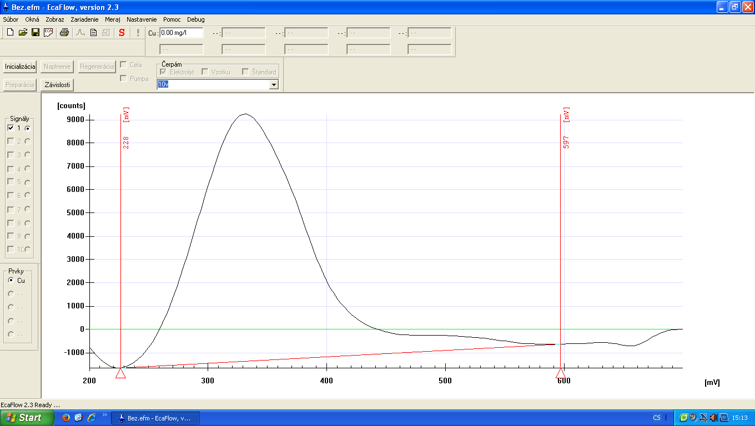

1. *Nastavení* → *Parametry* → *Všeobecné* → vybrat mód měření *Přídavek standardu*, mód měření pozadí *Před každým měřením*
2. *Nastavení* → *Parametry* → *Kalibrace* → vypsat políčka Přídavky standardu Cstd (100 mg/l), 1.přídavek, 2.přídavek, 3.přídavek (první tři roztoky)
3. *Nastavení* → *Parametry* → *Vzorky* → *Přidat* → v zobrazené tabulce uvést číslo nádoby, název (kód) vzorku, počet opakování měření neznámých vzorků (3x) a zatrhnout *Analyzuj* → OK, pravým tlačítkem zrušit měření srovnávacího vzorku (předchozí vzorek)
4. Spustit měření → **!** , označit měření vzorků a stlačit *Start*
5. Po ukončení měření → *Nastavení* → *Parametry* → *Vzorky* → pravým tlačítkem zrušit měření prvních tří prvních roztoků → OK → spustit měření → **!** , označit měření vzorků a stlačit *Start*
6. Uložit naměřená data → File → Export
7. Hodnoty uložené v PC převést do souboru v Excelu, sestrojit závislost f(cst) = Δτ/ΔE .

**Stanovení limitu detekce a meze stanovitelnosti pomocí programu OriginPro 8.1.**

1. Spustit program OriginPro 8.1.
2. Do sloupečku **A(X)** napsat hodnoty, které leží na ose x (např. koncentrace). Do sloupečku **B(Y)** napsat hodnoty, které mají být vyneseny na ose y (např. Δτ/ΔE). Program OriginPro 8.1 je kompaktibilní s Excelem, hodnoty tedy lze nakopírovat z excelovského souboru.Vyplnit názvy sloupců v řádku *Comments* (koncentrace, Δτ/ΔE).
3. Hodnoty, ze kterých má být vytvořen graf označit → na horní liště → *Analysis* → *Fitting* → *Linear F*it (předpokládáme lineární závislost) → *Open Dialog* …

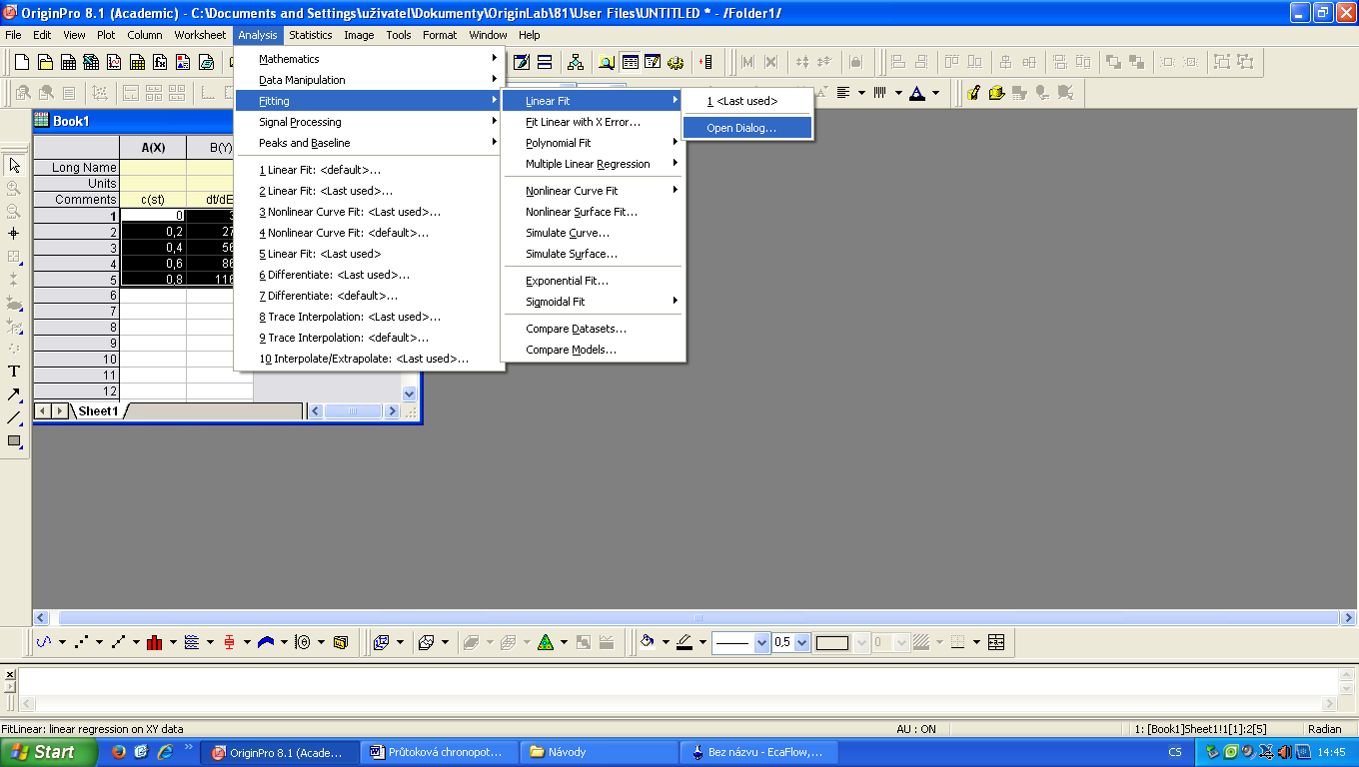

1. V nově otevřeném okně „Linear Fit“ → *Fitted Curves plot* → zakliknout *Confidence* *bands* (pásy spolehlivosti) a *Prediction bands*. Škálu „Range“ zvolit *Custom* (běžnou) → *(v případě, že chceme bod [0,0] minimální hodnotu nastavit na 0)* → poté *OK*.

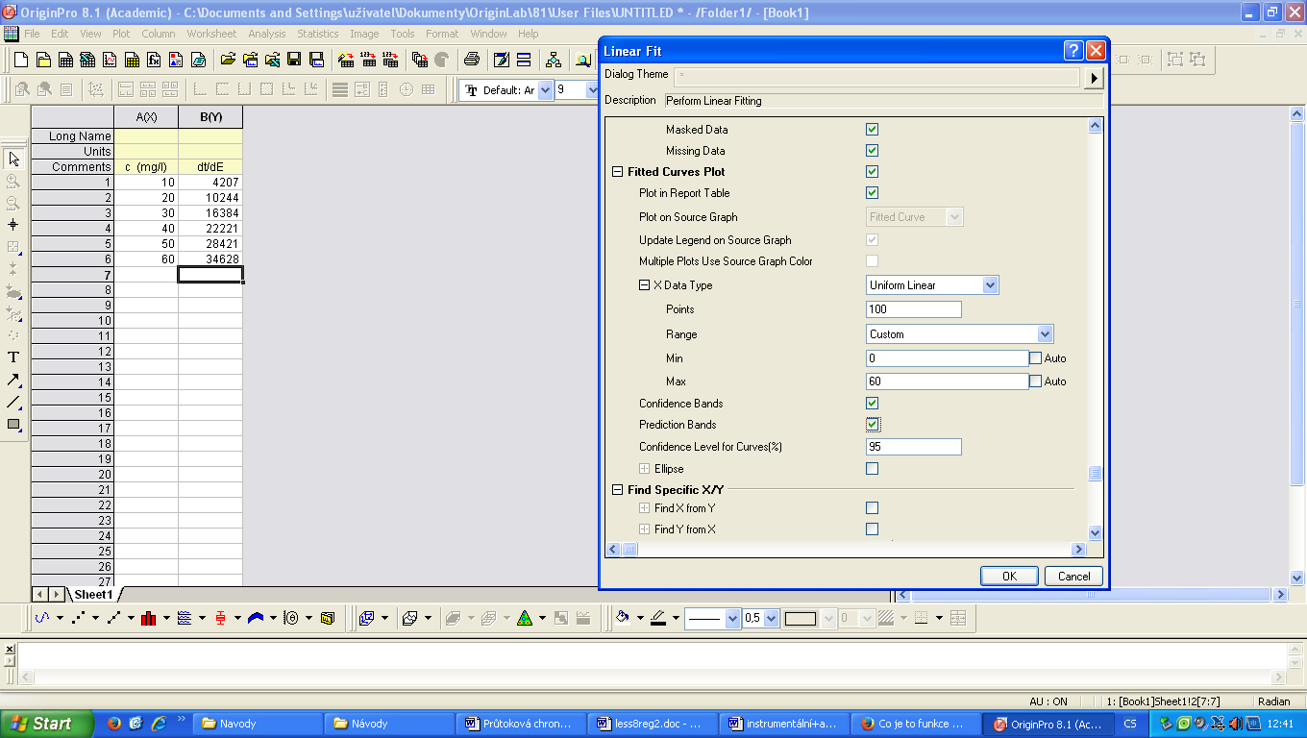

1. V pracovním sešitu „BOOK1“ se vytvoří dva nové listy – *FitLinear1* a *FitLinearCurve1*.
2. Otevřít list *FitLinearCurve1* → zde jsou souřadnice bodů lineární závislosti i jednotlivých pásů. **Limit detekce** odečíst následujícím způsobem:

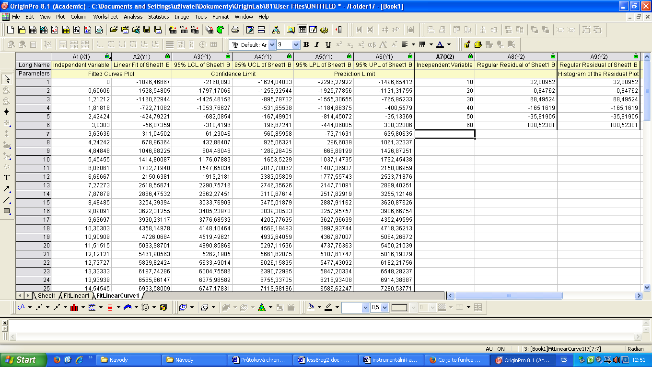

Nejprve se podíváme na hodnoty ve sloupci **A6(Y1),** který obsahuje hodnoty *„horního“ predikčního pásu* (nad kalibrační přímkou) a zjistíme první hodnotu v tomto sloupečku (např. v uvedené tabulce je to číslo -1496,65412). Poté se podíváme do sloupečku **A5(Y1),** který obsahuje hodnoty hodnoty *„dolního“ predikčního pásu* (pod kalibrační přímkou). V tomto sloupečku budeme hledat hodnotu, která se nejvíce blíží číslu nalezenému ve sloupci A6(Y1). Tato hodnota odpovídá nejnižšímu možnému signálu analytu (vynesen na ose y), který lze detekovat.

Pro nás je ale nejdůležitější zjistit, která hodnota na ose x tomuto signálu odpovídá. Tuto hodnotu naleznete ve sloupečku A1(X1) (v tomto sloupečku jsou vyneseny hodnoty osy x – v našem případě koncentrace). Hodnota LOD se bude nacházet na stejném řádku jako číslo nalezené ve sloupci A5(Y1).

1. V listu *FitLinear1* v horní tabulce jsou zapsány hodnoty úseku (*Intercept*) a směrnice (*Slope*) kalibrační přímky.

Pokud 2x kliknete na graf „*Fitted Curves plot*“, graf se zvětší na celé okno a lze ho dále upravovat (popsat osy, změnit legendu, …)

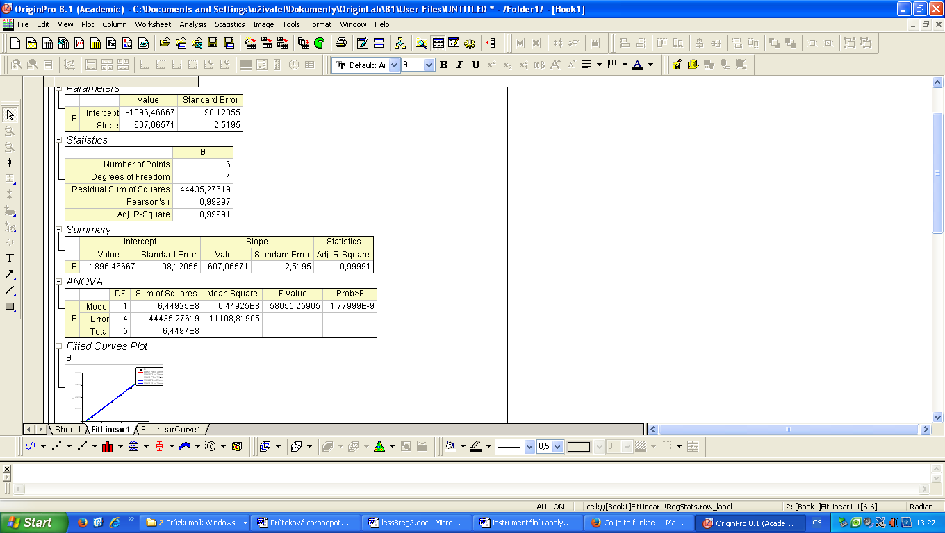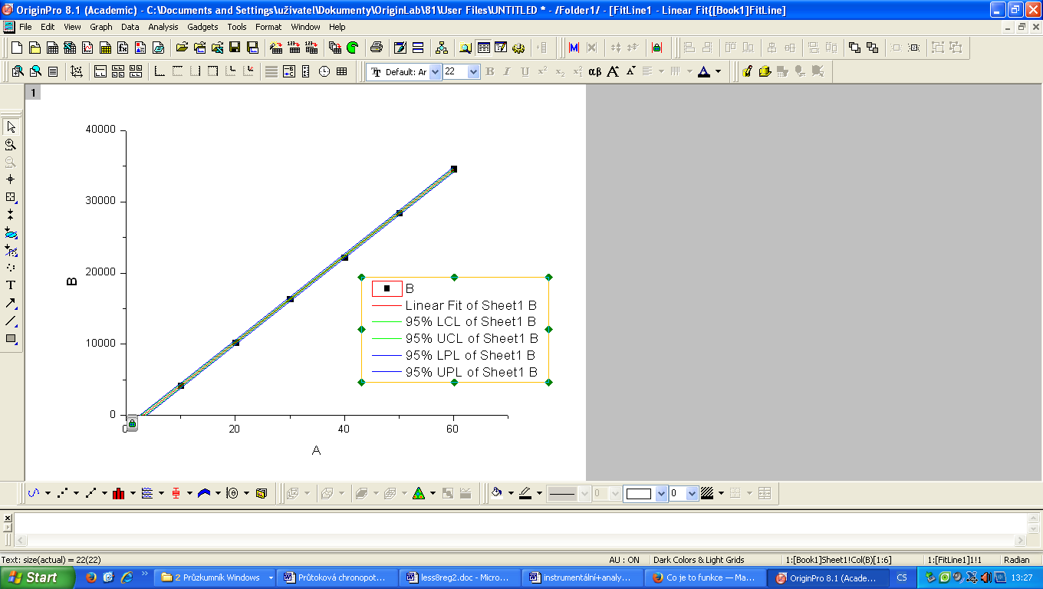

Pro export grafu postupujte následovně: *File* → *Export Graphs* → *Open dialog* …

V novém okně je nutné zvolit **typ obrázku –** *Image type* (jpg, png, …), do pole *File Name* napsat jméno, do pole *Path* zvolit místo umístění obrázku (např. Plocha – desktop) → *OK*.

**12.3 VYHODNOCENÍ ANALÝZY A POKYNY PRO ZPRACOVANÍ DAT DO PROTOKOLU**

Do protokolu uvedeme následující výpočty a přiložíme jednotlivé vytištěné záznamy:

1. **Vypočítáme obsah mědi ve vzorku vína. Obsah mědi vyjádříme s odpovídající chybou stanovení (výpočet intervalu spolehlivosti).**
2. **Porovnáme námi zjištěný obsah mědi ve vzorku s předpokládaným množstvím mědi v analyzovaném víně.**
3. **V závěrečné diskusi zhodnotíme průběh stanovení, zdůvodníme příčiny možného chybného stanovení a pokusíme se objasnit případné problémy, které nastaly během cvičení.**

Veškeré statistické vyhodnocení vychází z použití příslušných rovnic pro daný soubor dat (n < 7) a při hladině statistické významnosti   0,05. Podklady ke statistickému zpracování výsledků jsou v části Statistické